Lizzy van Honk

Kaylee Bouwman

3HB

16-05-2014

Koude oorlog

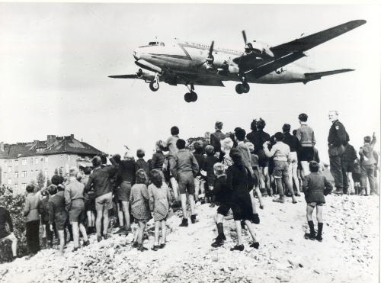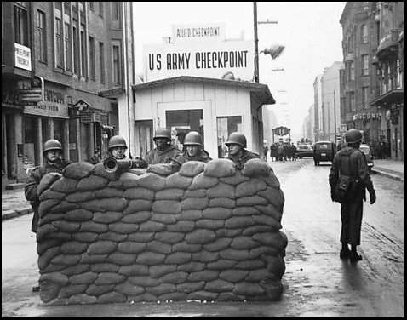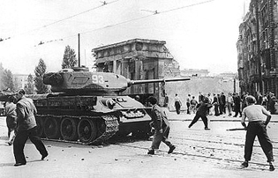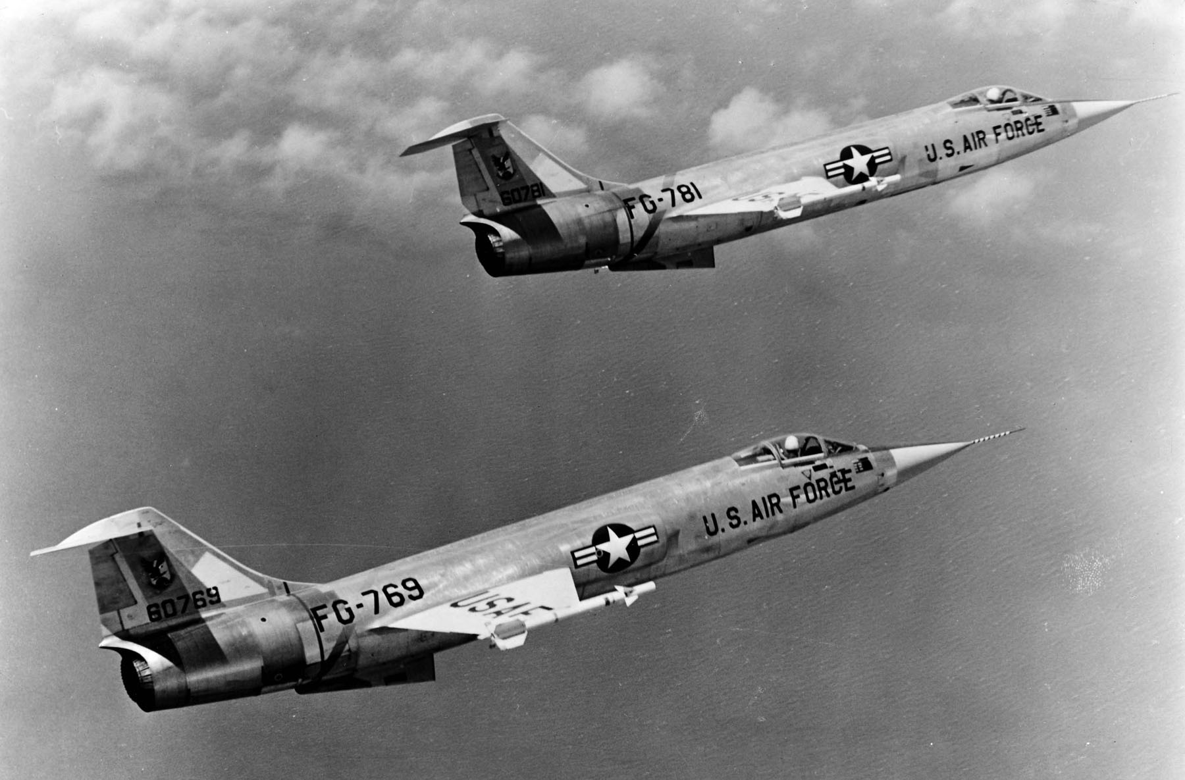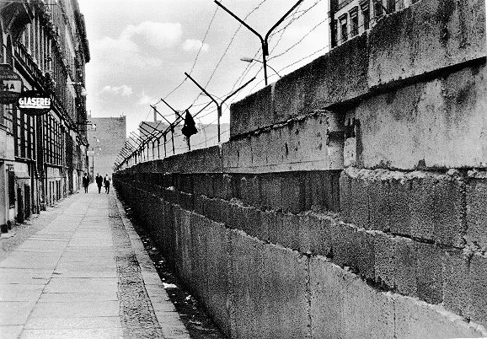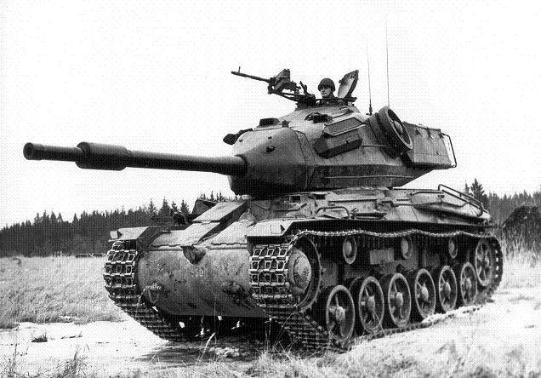

Inhoudsopgave.

* Inleiding
* Koude oorlog in Zuid-Afrika
* Dekolonisatie van Angola en Mozambique
* Vietnam oorlog/Koude oorlog
* Na de Koude oorlog
* Het einde van de apartheid

Inleiding

Dit werkstuk gaat over de koude oorlog. Met het vak geschiedenis heeft de hele klas een project op gekregen. Ieder kregen wij een groen boekje, waarin precies staat wat je moet doen. Er zijn 26 opdrachten waar je uit mag kiezen, waarvan er 4 verplicht zijn. Je bent opgesplitst in tweetallen, dus de opdrachten verdeel je. Ik doe samen met Lizzy van Honk. Samen hebben wij vier opdrachten uit gekozen. We hebben geprobeerd zoveel mogelijk variatie in onze keuzes te maken. Zodat we verschillende dingen kunnen laten zien. Het werkstuk was best wel lastig om te maken, het heeft ook veel tijd in beslag genomen. Toch hebben wij ons best gedaan om er een goed werkstuk van te maken.

Koude oorlog in Zuid-Afrika

Een van de redenen van het protest van de Verenigde Staten tegen het verbreken van de banden met Zuid-Afrika, was omdat er in Afrika een nieuw front in de Koude Oorlog was ontstaan.  Zuid-Afrika was al lang een betrouwbare bondgenoot van de VS. Ook Zuid-Afrika was tegen het communisme.

In 1974 vond er in Portugal de Anjerrevolutie plaats. Dit zorgde ervoor dat Portugal zich terugtrok uit haar kolonies in Angola en Mozambique. Dit was niet goed voor Angola, de communistische en Nationalistische groeperingen in Angola probeerden onmiddellijk de macht over te nemen. Hierdoor ontstond de burgeroorlog van 1975 tot 1976. Angola kreeg financiële steun van de Sovjet-Unie en duizenden Cubaanse soldaten melden zich om mee te vechten. Dit zorgde voor onrust in Zuid-Afrika.

De presidenten Carter en Reagan zorgden voor een betrokkenheid waar je echt iets aan had. dit moest een revolutie voorkomen. Samen met Zuid-Afrika werd de UNITA-invasie in Angola gesteund.

Zuid-Afrikaanse troepen, die werden gesteund door de Verenigde Staten, voerden grensoverschrijdende acties uit op bases in Angola. Die bases werden gebruikt door de communistische SWAPO (South West Africa People’s Orginasation). Zij streefden naar een onafhankelijk Namibië.

Zuid-Arika, Cuba en Angola ondertekenden in 1988 een overeenkomst, die er voor zorgde dat de Cubaanse troepen zich terugtrokken uit Angola. Ook werd Namibië de onafhankelijkheid beloofd.

Dekolonisatie van Angola en Mozambique

Op 11 november 1975 gaven de Portugezen de macht over aan de MPLA. De MPLA regering riep  de Volksrepubliek Angola uit. Het land werd een eenpartij staat, de MPLA was de enige toegestane partij.

De UNITA en de FNLA vormden in 1975 een tegenregering. In 1976 verdween de FNLA en werd de UNITA een verzetsbeweging tegen de MPLA-regering.

Ondanks de steun van Zuid-Afrika wist de UNITA geen overwinning te behalen op de MPLA. In mei 1978 veroverde het Zuid-Afrikaanse leger Angola. Dit leidde tot de Zuid-Afrikaanse grensoorlog. De MPLA werd geholpen door Cuba en de Sovjet-Unie. in 1988 werd er vrede gesloten tussen Zuid-Afrika en Angola dankzij de hulp van Amerika. Dit maakte geen einde aan de burgeroorlog tussen de UNITA en de MPLA.

De dekolonisatie van Mozambique verliep erg gewelddadig, omdat de Mozambikanen het slecht hadden onder het koloniale systeem. Ze moesten toekijken hoe de Portugezen hun rijkdommen stalen en alles in beslag nam. De vruchtbaarste grond was voor de blanke boeren, terwijl de overgebleven stukjes grond overbleven voor de Mozambikanen. Ondanks dat de grond die ze kregen erg slecht was, moesten de Mozambikanen hier toch van leven. Verzetsgroepen werden gevormd. De FRELIMO voerde tien jaar oorlog tegen de Portugezen. Na de Anjerrevolutie verlieten de Portugezen meteen het land. Op 25 juni 1975 werd de Republiek Mozambique onafhankelijk.

Vietnam oorlog/Koude oorlog

Er zijn verschillende verbanden tussen de Vietnam oorlog en de Koude oorlog. Zo speelt de Vietnam oorlog zich af in het midden van de Koude oorlog. Dit is niet het enige verband, de Vietnam oorlog werd zelfs veroorzaakt door de Koude oorlog. De oorlog in Vietnam speelde feitelijk gezien tussen de Franzen en de Vietmihn, maar China, Amerika en de Sovjet-Unie hadden hier ook mee te maken.

Voor de Tweede Wereldoorlog waren Vietnam, Cambodja en Laos van Frankrijk. Tijdens de Tweede Wereldoorlog werd Vietnam veroverd door Japan. Dit was erg bijzonder, want dit was de eerste keer dat een Aziatisch volk de blanken heersers hadden verdreven. Doordat de blanken heersers altijd zo sterk waren geweest, heeft het Nationalisme nooit lang aangehouden.

toen in 1945 Japan capituleerde grepen de Nationalisten hun kans. Onder leiding van Ho Shi Minh riep Vietnam de onafhankelijkheid uit. De landen in Europa waren erg verzwakt. Toch lukte het Frankrijk om Zuid-Vietnam weer terug te veroveren. Het Noorden van Vietnam bleef in de handen van Ho Chi Minh.

Ho Chi Minh wilde zijn land onafhankelijk hebben en was dus een Nationalist. Hij had verwacht dat Amerika dit wel zou begrijpen en zocht dan ook steun bij Amerika. Amerika zat nu in een tweestrijd,  ze konden hun kapitalistische bondgenoot Frankrijk nu niet zomaar laten vallen. Daarom koos Amerika de kant van Frankrijk. Dit had Ho Chi Minh niet verwacht van Amerika, dus hij zocht nu steun bij de Sovjet-Unie en werd communistisch. Dit deed hij om zijn doel, om onafhankelijk te worden, te bereiken.

Na de Koude oorlog

Na het uiteenvallen van de Sovjet-Unie was de Koude oorlog in zekere zin voorbij. De Verenigde Staten waren nog de enige overgebleven macht. De landen in het voormalige Oostblok bekeerden zich snel tot het kapitalisme. De meeste voormalige Oostbloklanden zijn nu lid van de NAVO en acht ervan zijn toegelaten tot de EU in mei 2004. In 2007 werden ook Bulgarije en Roemenië opgenomen in de EU. Ook lijkt het nu goed te gaan met de economieën van landen als Tsjechië, Rusland, Slovenië en Hongarije.

Het einde van de apartheid

In de jaren 90 eindigde de apartheid. President De Klerk liet Nelson Mandela vrij op 11 februari  1990. Voor het eerst werden er in 1994 algemene verkiezingen voor alle rassen gehouden. Dit leidde tot een anti-apartheidsgroepering, eerst onder leiding van Nelson Mandela en later onder leiding van Thabo Mbeki. De nieuwe regering zorgde ervoor om de ongelijkheden van het verleden te beëindigen.

Zuid-Afrika is zich aan het transformeren, maar nog steeds is het een land met veel verschillen tussen arm en rijk. Anders dan tijdens de apartheid horen nu ook de zwarten tot de rijke klasse. De nieuwe rijken profiteren nu van de discriminatie. Zwarten krijgen nu een voorkeur voor banen bij de overheid. Toch profiteert er maar een klein deel van de bevolking van de nieuwe economie. De ongelijkheid tussen arm en rijk is sterk toegenomen en de werkloosheid groeit. Het land heeft het meest aantal mensen die met hiv zijn besmet van de hele wereld. Volgens vele ligt dit aan het regeringsbeleid dat er zo vele mensen zijn besmet. Ook is in bepaalde regio’s van het land geweld en criminaliteit in de laatste 10 jaar sterk toegenomen, waarbij de rijkere klassen hier het doelwit van zijn. Vrouwen worden verkracht en moeten toekijken hoe hun man gemarteld en later ook vermoord wordt. Ook worden er regelmatig vrouwen en kinderen vermoord. De politie werkt vaak niet mee om de moorden op te lossen.